01. August 2025

Zertifizierte Sicherheit: GEMÜ Kunststoffmembranventile für die Trinkwasserversorgung zugelassen
GEMÜ Membranventile aus Kunststoff sind ab sofort für den Einsatz in jeglichen Trinkwasseranwendungen in Deutschland freigegeben. Grundlage hierfür ist die erfolgreiche Prüfung und Zertifizierung durch die unabhängige Zertifizierungsstelle OFI CERT gemäß den aktuellen Vorgaben des Umweltbundesamtes (UBA).

Für die Installation und Reparatur von Trinkwasseranlagen schreibt das UBA vor, dass ausschließlich Materialien verwendet werden dürfen, die keine gesundheitlich bedenklichen Stoffe an das Trinkwasser abgeben oder das Wachstum von Mikroorganismen fördern. Im Rahmen umfassender Prüfungen wurden die Kunststoffmembranventile von GEMÜ entsprechend getestet. Das Ergebnis: Die Ventiltypen GEMÜ 610, 617, R629, R639, R647, R649, R677 und R690 mit PVC-U Ventilkörper und EPDM-Membrane erfüllen sämtliche hygienischen Anforderungen.
Damit bietet GEMÜ seinen Kunden geprüfte Sicherheit und zuverlässige Produktqualität für den Einsatz in Kalt- und Warmwasseranwendungen der Trinkwasserversorgung.

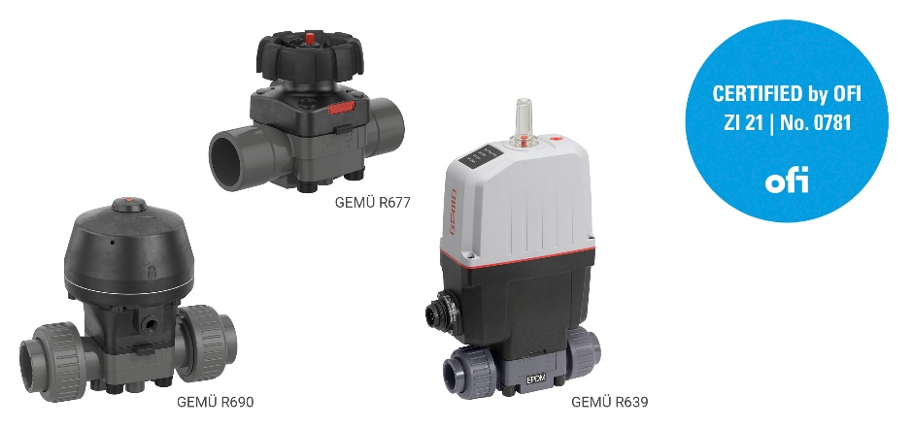

Über uns

Die GEMÜ Gruppe entwickelt und fertigt Ventil-, Mess- und Regelsysteme für Flüssigkeiten, Dämpfe und Gase. Bei Lösungen für sterile Prozesse ist das Unternehmen Weltmarktführer. Das global ausgerichtete, unabhängige Familienunternehmen wurde 1964 gegründet und wird seit 2011 in zweiter Generation von Gert Müller als geschäftsführendem Gesellschafter gemeinsam mit seinem Cousin Stephan Müller geführt. Die Unternehmensgruppe erzielte im Jahr 2024 einen Umsatz von über 525 Millionen Euro und beschäftigt heute weltweit über 2.500 Mitarbeiterinnen und Mitarbeiter, davon mehr als 1.400 in Deutschland. Die Produktion erfolgt an acht Standorten: Neben den beiden Produktionsstandorten in Deutschland fertigt GEMÜ seine Produkte in Brasilien, China, Frankreich, Indien, der Schweiz sowie den USA. Der weltweite Vertrieb erfolgt über 25 Tochtergesellschaften und wird von Deutschland aus koordiniert. Über ein dichtes Netz von Handelspartnern ist GEMÜ in mehr als 50 Ländern auf allen Kontinenten aktiv.
Weitere Informationen finden Sie unter www.gemu-group.com.

